ČASOPIS MATEŘSKÉ ŠKOLY
SLUNEČNICE

ČERVEN 2023

UHERSKÉ HRADIŠTĚ
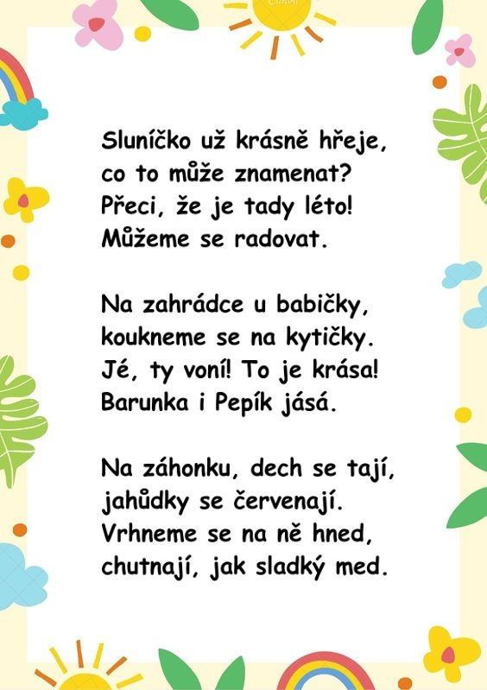

„Jak šel čas u Motýlků od zimy až do léta“
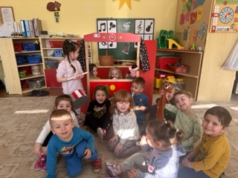
„V lednu za pec si sednu“
První měsíc v roce „leden“ i přesto, že jeho název pochází od slova led, se paní zimě nedařilo.
A za skutečnými zimními, sněhovými a ledovými radovánkami se často muselo třeba na hory. Ve třídě Motýlků se nás po Novém roce moc nesetkává, některé kamarády stále zlobily různé nemoci. Ve třídě jsme se, ale rozhodně nenudili. Znovu jsme se těšili z nových hraček, které byly pod „školním“ vánočním stromečkem.

„Na Tři krále o krok dále“
Čas pro tři mudrce z východu Kašpara, Melichara a Baltazara. Děti v tomto čase krásně výtvarně pracovaly a vyráběly si například „královské koruny“, které si s potěšením odnášely domů. Seznámily se i s dalšími atributy, dary, které jsou významné pro toto období a připadají na den 6.ledna.

„Únor bílý, pole sílí“
Konečně jsme se dočkali a těšili z čerstvě napadaného sněhu. Bílá nadílka nám udělala mnoho radosti, v zahradě Bastionu jsme si postavili sněhuláky. Také jsme zkoumali stopy nejen z našich botiček, ale také stopy ptáčků. Na „sněhová“ dobrodružství jsme si uměli hrát i ve třídě. Například, koulovaná s koulemi z papíru, sportovní hrátky a soutěže s našimi tělovýchovnými pomůckami. Děti dokázaly, že jsou šikovní sportovci – házeli, trefovali se, překračovali, přeskakovali, podlézali, prolézali, plazili se, přitahovali i přetahovali. Dokázali spolupracovat a být kamarádi. A věřte – nevěřte uměli postavit i sněhuláka, a to pomocí obručí, kostiček, drátěnek, tyčí a jiných pomůcek.

„Masopust“ /lidově-ostatky, fašaňk, voračky či karneval/
V únoru jsme si oblékli karnevalové kostýmy a karnevalové masky. Nemohli jsme se ani vynadívat v co všechno se můžeme proměnit. Krásné víly, princezny, kouzelnice, čarodějky, berušky, kočičky, myšky, indiáni, závodníci, piráti a různí super hrdinové. S kamarády z ostatních tříd jsme si karnevalové dovádění náležitě užili se skvělou disco show.

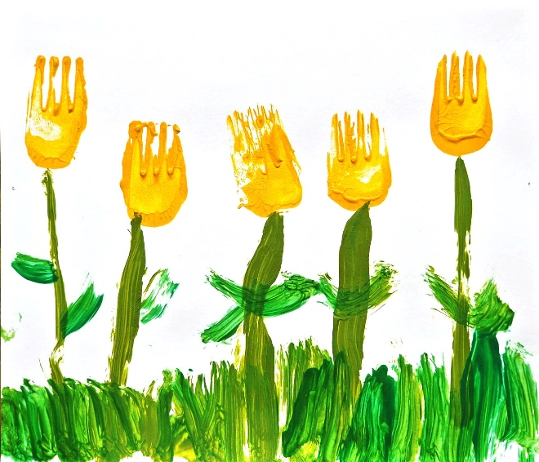

„Březen – za kamna vlezem“
Paní „ZIMA“ by se měla v tomto měsíci vzdát své vlády a své žezlo předat probouzejícímu se „JARU“. Dne 21. března v naší mateřské škole vítáme jaro, a to odemykáním zahrady. Vesele ustrojeni do žlutých triček a šatiček, s písničkou a klíčem k jaru slavíme SLUNÍČKOVÝ DEN.

„MORANA“ – MAŘENA
Jaro jsme vítali i u břehů řeky Moravy. Vynášení Morany je prastarý očistný rituál, jehož smyslem je rozloučit se zimou a se všemi trápeními co v životě prožíváme. Děti tak získaly, do povědomí významnou událost, kterou si připomínáme před Velikonocemi. Paní učitelky a děti s rodiči šli v průvodu a za doprovodu říkadel a písničky se rozloučili s Moranou. Z železničního mostu zapálenou Moranu pohltila řeka a odnášela ji někam po proudu směrem ke splavu….
„POHÁDKY“
Březen ve třídě Motýlků byl ve znamení pohádek. Děti se proměnily v malé herce. V pohádce o „BUDULÍNKOVI“ si zahrály s maňásky a hudebními nástroji. Podobně si také vyzkoušely pohádku „O PERNÍKOVÉ CHALOUPCE“, „O ČERVENÉ KARKULCE“, „PEJSKOVI A KOČIČCE“ a „NEPOSLUŠNÝCH KŮZLÁTKÁCH“. Šlo jim to opravdu moc dobře.

„Duben-ještě tam budem“
Příchod Velikonoc jsme si s dětmi přiblížili jak tradičním způsobem, tak i návštěvou Slováckého muzea. Ve stálé expozici si se zaujetím prohlížely, zajímavé a pro některé zatím i neznámé exponáty – nejen velikonoční. Slovácké muzeum mělo pro děti z mateřských a základních škol připravený krásný tématický program. Děti tak viděly, jak se plete pomlázka, nebo jak se pečou perníčky ve formičkách. Viděly jak šikovné ruce paní „malérečky“ zdobí obyčejné vajíčko na pestrobarevnou kraslici. Byl zde také pan řezbář, který dětem předvedl spoustu krásných výrobků ze dřeva-hračky, šperky, velikonoční hrkače i hudební nástroje. Malým návštěvníkům se program moc líbil. Tímto setkáním jsme si také upevnili, co jsou to řemesla.
„Den Země“
21. dubna jsme opět putovali ke Slováckému muzeu, tentokrát jsme však zůstali v parku před muzeem. Zde za krásného doprovodu slunečních paprsků, jsme s dětmi strávili naučné a příjemné dopoledne. Bohatý program pro nejmenší, ukázal, jak se třídí odpadky a že je vlastně i zábava. Nešlo jen o rozšíření vědomostí, ale třeba i upevňování barev. Zábavné puzzle, tak to naši Motýlci milují. Puzzle skrývala obrázky cizokrajných a ohrožených zvířat. Paní instruktorka nám povídala o tom, proč je tedy tyto zvířátka potřeba chránit a jak můžeme pomoci i my lidé. Odměnou nám bylo setkání s dravci a sovami. Rozárku, samičku „Puštíka obecného“, jsme si mohli i pohladit.

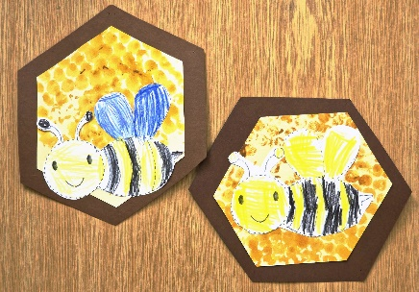
„Deštivý květen – žíznivý říjen“
Na špatné a nevlídné počasí jsme připraveni. Takže ani déšť a foukací hrátky větříku nám nebrání v našich dobrodružstvích.
Květen je i měsícem, kdy slavíme svátek maminek. Motýlci, naše nejmenší děti, holčičky a kluci. Pilně, s láskou cvičili a trénovali na besídku ke dni maminek a dokázali to! Ještě jednou je moc a moc chválíme! Děti si také vyráběly malé dárečky pro maminku, a tak po skončení pásma pospíchaly do náručí svých nejbližších se svými povedenými výrobky. A sladká pusa? Tak ta, nesměla chybět!
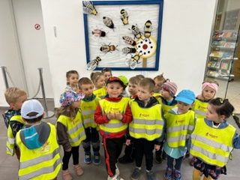
Zase jsme se ocitli na známém místě, a to ve Slováckém muzeu.
Tentokrát jsme prozkoumávali svět obyvatel hmyzí říše. Děti poznávají společenský život hmyzu. Dozvídají se o velké užitečnosti včel. Vidí, jak vypadá úl a co se v něm děje. Že včelky mají svou královnu a jsou jedna velká rodina. Seznamují se s mravenci, „černými chlapíky“ a jejich mraveništěm. Poprvé vidí například termitiště a jiné domečky pro různé broučky. Mohou také vidět, či nevidět „mimikry“ v podobě STRAŠILKY.

„Červen vlažný – je pro sýpky, sudy blažný“
„Mezinárodní den dětí“
1. červen, DĚTSKÝ DEN, sportovní slavnost na zahradě MŠ. Naši Motýlci prožili aktivní a zábavné dopoledne. S nadšením a úsměvem zdolali všechna stanoviště. Završením sportovního dovádění, bylo pozvání na zmrzlinu. Společně s kamarády ze třídy Berušek, od kterých jsme pozvání přijali, jsme si vychutnali sladkou mraženou odměnu.

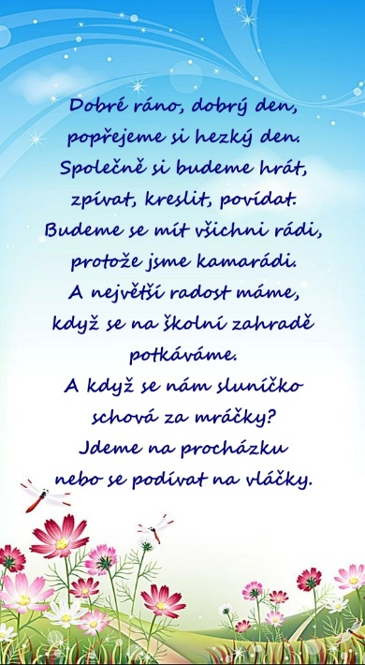
Vydali jsme se do KOVOZOO ve Starém Městě, dozvěděli jsme se o přátelství člověka a pejska v podobě CANISTERAPIE, povídali si o našem městě a jak se nám tu žije, jak bychom chtěli prožít prázdniny, zkusili si zahrát na indiány, nebo dělat pokusy s vodou a těšili se na každý další den, který jsme spolu v tomto školním roce ještě mohli prožít!
Školní rok 2022/2023 se blíží ke konci.

„Léto a prázdniny“
Milé děti a milí rodiče, užijte si báječné prázdniny, plné skvělých zážitků, poznávání, výletů a pohody.

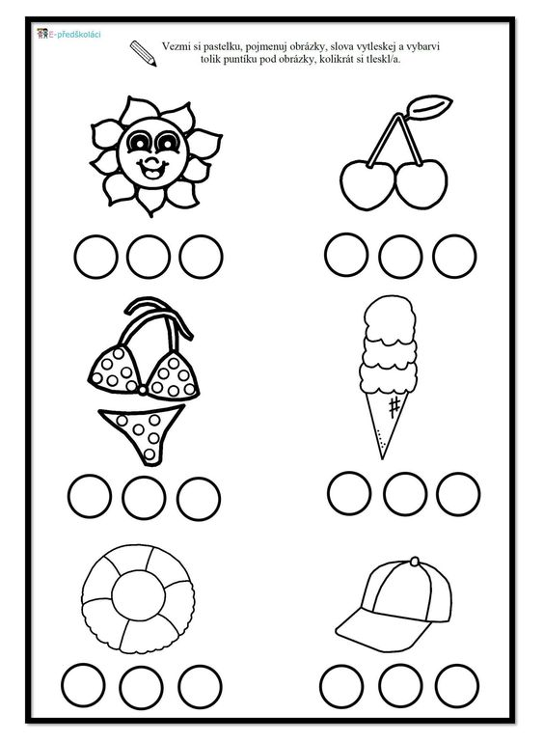

90.výročí založení MŠ
1933-2023

Na tento významný den, který se uskutečnil v úterý 30.5. 2023 jsme se všichni moc těšili. Pozvaní hosté i rodičovská veřejnost měla možnost prohlédnout si na panelech vystavené fotografie týkající se historie založení MŠ, aktivity dětí z minulosti až po současnost. Ve třídě byla pro hosty přichystaná prezentace fotografií, kde si mohli pozvaní hosté prohlédnout jak dávné fotografie, tak i kroniky od počátku až po současnost.
Vyzdobená zahrada a všichni zaměstnanci jsme očekávali příchod hostů, které jsme přivítali a obdarovali malým dárkem.
Paní vedoucí učitelka Lenka Slámová zúčastněné hosty přivítala a dala slovo našim bývalým i současným absolventům, kteří tancovali, hráli na flétnu, klavír či housle. Vystoupil například taneční soubor Hradišťánek pod vedením paní Hastíkové nebo naše děti ze třídy Berušek vystoupily s hudebně pohybovým pásmem.
K hostům promluvila také paní ředitelka Bc. Ilona Močičková, která zavzpomínala na čas strávený v této MŠ, kde působila mnoho let. Přijela také televize TVS Slovácko, aby bylo vše zdokumentováno.
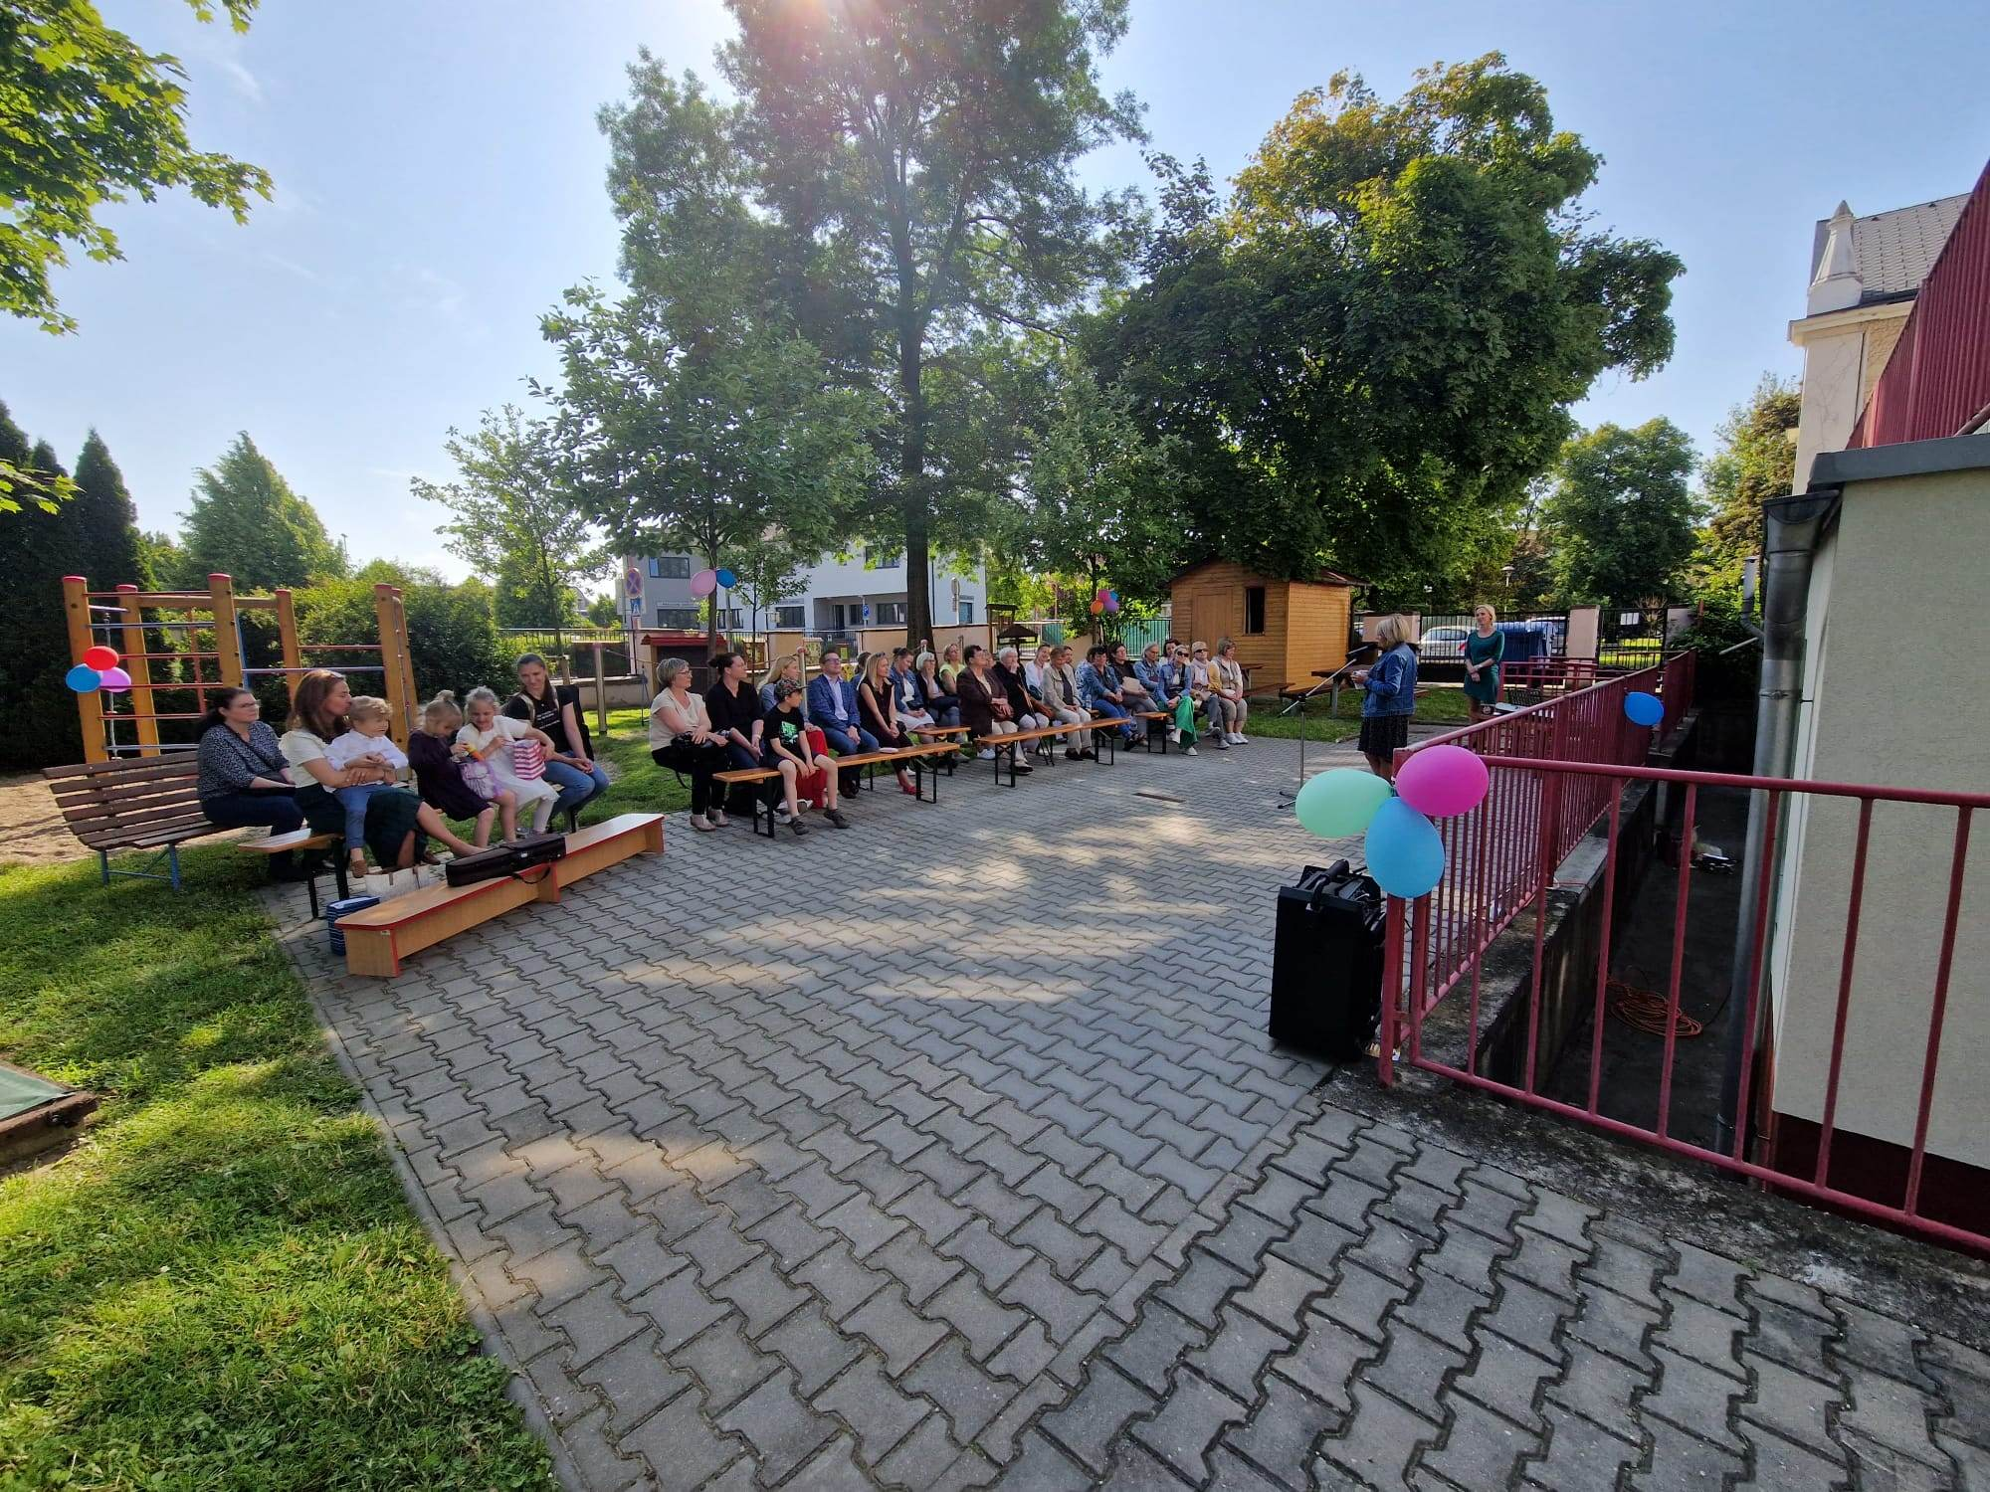
A pak už jen vzájemné povídání, vzpomínání a dobrá nálada, která nás spolu s občerstvením provázela až do pozdního odpoledne. Věříme, že si to všichni přítomní užili a odcházeli domů spokojeni a plní zážitků a dojmů.
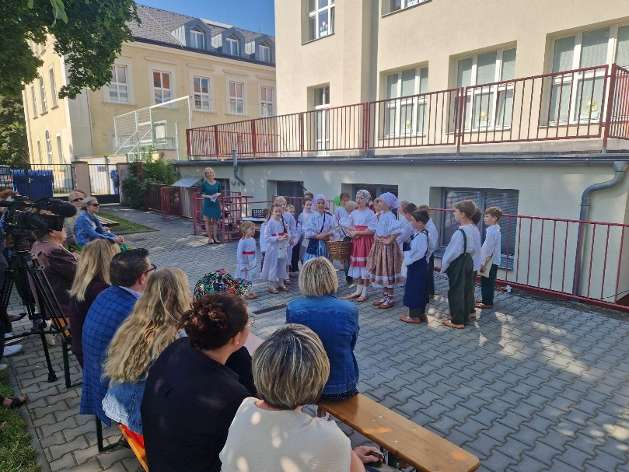
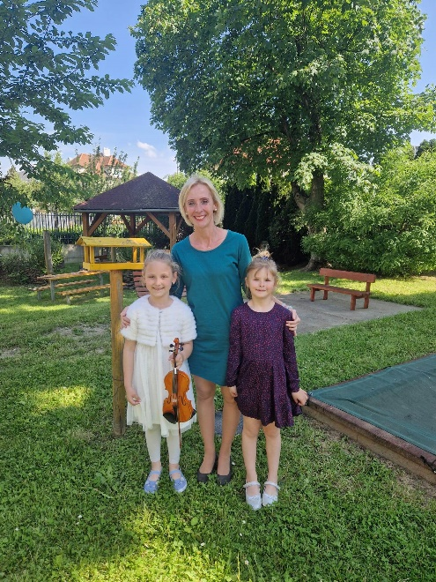

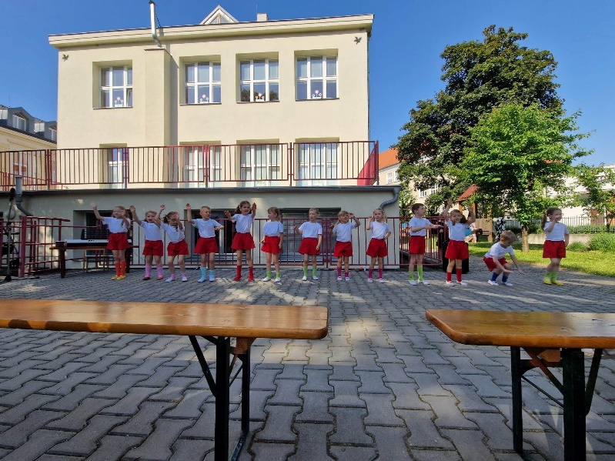

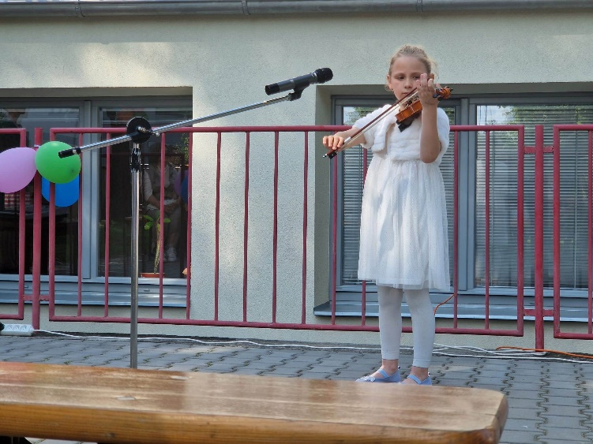
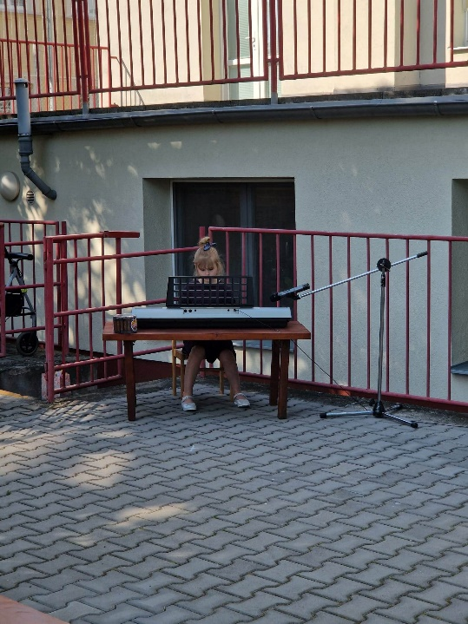

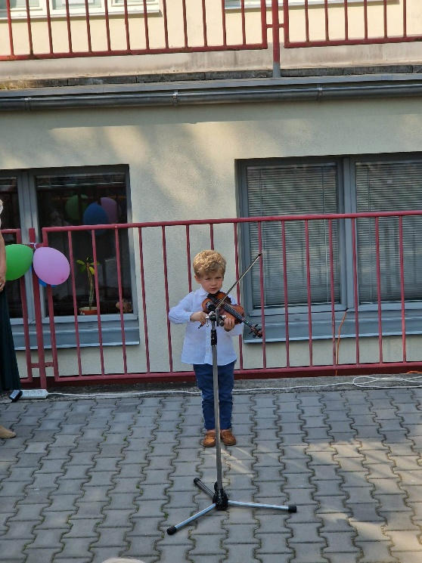

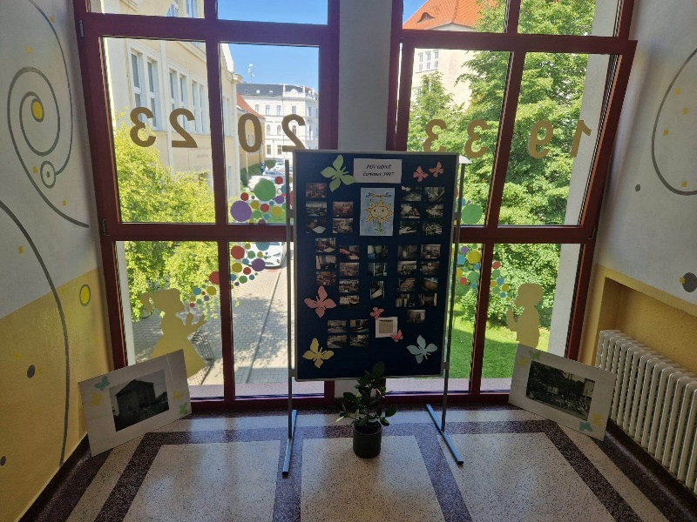

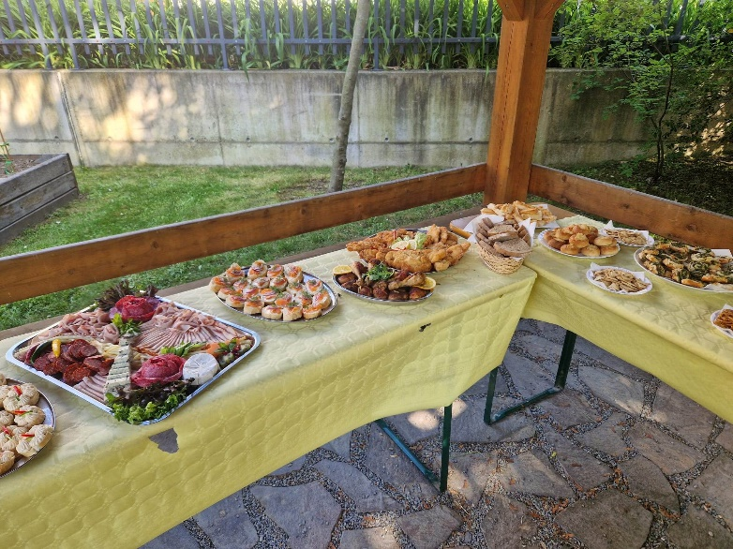

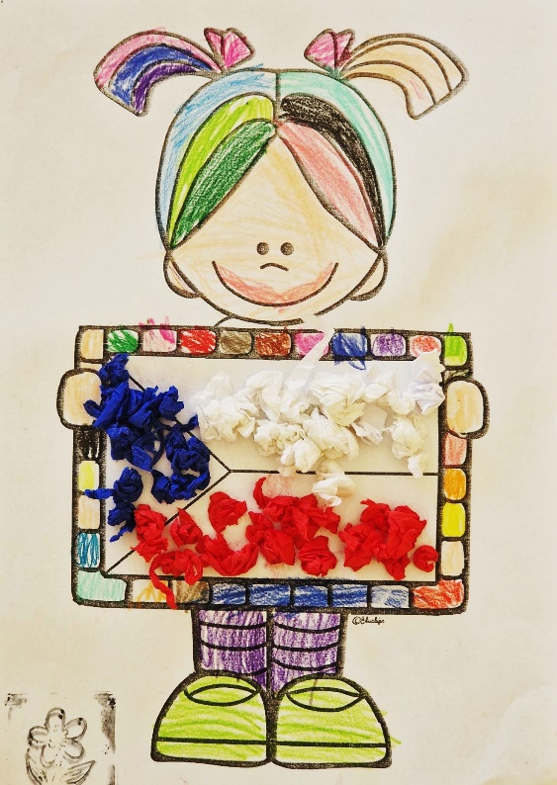
„Jak šel čas u Včeliček od zimy až do léta“
Do třídy Včeličky je zapsáno dvacet moc šikovných dětiček, kterým již jsou 4 – 5,5 roku. Ke konci tohoto pololetí k nám přišla asistentka pedagoga Kateřina, která je s námi po celý den a účastní se veškerého dění, nejen v naší třídě. Níže se můžete dozvědět, co s dětmi během dne děláme, a jaké akce jsme od měsíce ledna až do měsíce června absolvovali.
Holky a kluci každý den již od samého rána ve třídě malují a vytváří různé výrobky, které jsou vystaveny na nástěnkách, nacházejících se v šatnách dětí nebo na chodbě mateřské školy. Pokud zrovna nepracují na svých výrobcích, tak si hrají u stolečku nebo na koberci. Během celého dopoledne se děti můžou občerstvit z ovocné mísy a vždy mají nachystaný čaj ve svých hrníčcích.

Po ranní svačině se za pomocí obrázků, digitálních a názorných pomůcek, zpívání, hraní na nástroje, didaktických her, dramatizace, pohybu, pohádek, jazykových her a spousty dalších činností a aktivit, seznamujeme s tématem, které nás provází celý týden. S dětmi si na konci didakticky zacílené činnosti zhodnotíme celé dopoledne a řekneme si, co se nám líbilo, nelíbilo, povedlo či nepovedlo. Jakmile skončíme, tak doplníme pitný režim a odcházíme se připravit na pobyt venku. Pokud je příznivé počasí, tak navštěvujeme zahradu mateřské školy, ale v těchto dnech se pohybujeme v okolí budovy a povídáme si o zajímavostech, jenž kolem sebe můžeme vidět. Po návratu z pobytu venku se nachystáme na obídek a odcházíme do jídelny, kde sníme polévku a druhé jídlo a jdeme se připravit na odpočinek, během kterého si přečteme pohádku. Děti si odpočinou a odcházíme do jídelny na svačinku. Jakmile se vrátíme do třídy, tak si zopakujeme, o čem si děti s paní učitelkou dopoledne povídaly a zazpíváme si písničku. Děti si zvolí hračku, se kterou si chtějí hrát a postupně odcházejí domů.

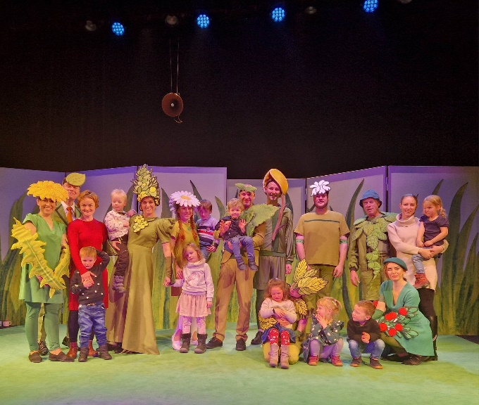

Od měsíce ledna roku 2023 jsme s dětmi absolvovaly různé kulturní akce, výlet se třídou Berušky a akce pořádané přímo mateřskou školou, kam byli vždy pozváni i rodinní příslušníci. Na konci měsíce ledna jsme navštívili pohádku ve Slováckém divadle s názvem:
ANIČKA A BYLINKOVÉ KOUZLO.


V únoru se v mateřské škole konal DĚTSKÝ KARNEVAL, v rámci kterého děti plnily nachystané úkoly, předvedly své kostýmy a nakonec si zatančily na společné diskotéce. Březen se nesl ve znamení knih, a tak jsme zavítaly do knihovny, kde se děti dozvěděly více o knihách a zapojily se do děje pohádky O BUDULÍNKOVI. Na konci tohoto měsíce proběhla akce s rodiči a společně jsme vynesli MORANU. V měsíci dubnu jsme zavítali do kina Hvězda na představení FERDA MRAVENEC, a také jsme stihli na KKUH shlédnout vystoupení FS Omladinka. V měsíci květnu se uskutečnila besídka ke DNI MATEK, kde si rodiče mohli poslechnout krásný zpěv a přednes svých dětí.
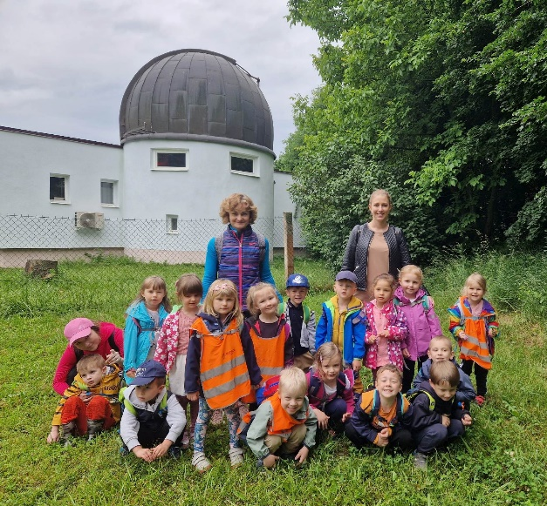

V měsíci červnu jsme ke DNI DĚTÍ plnili s dětmi úkoly na zahradě MŠ, a pak jsme zavítali na vynikající zmrzlinu. Na výlet jsme vyjeli do Veselí nad Moravou, a i když nám příliš nepřálo počasí, tak jsme zažili velmi pěkný program, který pro nás byl připraven ve HVĚZDÁRNĚ.
Dále jsme zavítali do Reduty na akci PŘÍJĎ A TŘIĎ, kde děti plnily úkoly na připravených stanovištích a viděly milou pohádku O PRASÁTKU ARTHUROVI.

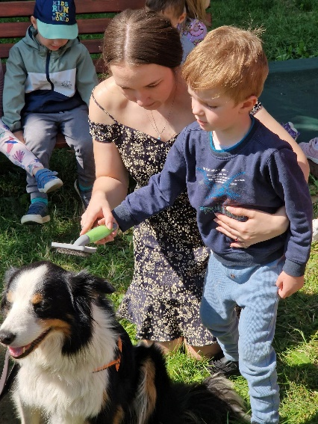
Na zahradě MŠ proběhla CANIESTERAPIE, v rámci které si děti poslechly o tom, jak se mají chovat k pejskům a mohly je kartáčovat, krmit, vodit a házet míček.
Na závěr školního roku jsme měli SPOLEČNÝ TÁBORÁK, jenž se uskutečnil na zahradě mateřské školy.

Po něm jsme se těšili na naše poslední třídní dobrodružství, a to na výlet vláčkem do blízkého města Veselí n./Mor., Tam jsme navštívili místní hřiště, kde jsme si udělali sportovní dopoledne a vyzkoušeli si různé průlezky jako je třeba lanová dráha apod… .

A teď už hurá na prázdniny.
Těšíme se až se tady po prázdninách sejdeme a budeme si to vše vyprávět.

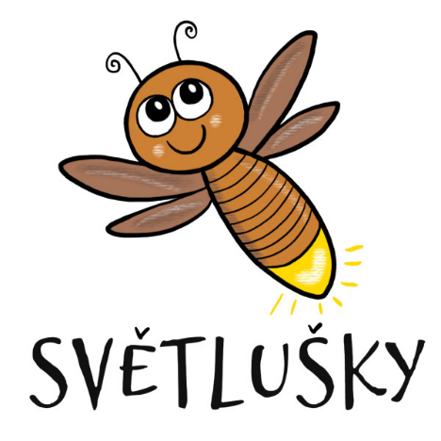
„Jak šel čas u Světlušek
od zimy až do léta“
Děti ze třídy Světlušek prožily v druhém pololetí opět spoustu zajímavého a pečlivě se připravovaly na vstup do základní školy. Když jsme po Vánocích nastoupili do školky, hned nás brzy čekala návštěva ZŠ UNESCO, aby se děti postupně začaly seznamovat s prostředím, které již na ně zanedlouho čeká s nástupem do 1.třídy. Vždy se na návštěvu do školy těšíme, jelikož pro nás mají paní učitelky z 1.tříd vždy něco hezkého přichystané.

I když v zimě nebylo moc sněhu, připomněli jsme si, jak sníh vypadá, jaké má vlastnosti a jak si žijí Eskymáci v krajině, která je věčně bílá a ledová. Nezapomněli jsme ani na ptáčky, kteří v zimě mají hlad a pravidelně jsme je krmili.
V rámci našeho projektu „Rok s písničkou“ jsme si po celý rok společně zpívali, hráli na dětské hudební nástroje, seznamovali jsme se s technikou hry na ně a bylo nám vesele.
Postupně se začalo pomalinku oteplovat a my jsme se náležitě připravovali na svátky jara. Rozloučili jsme se s paní zimou a společně jsme všichni strávili jedno hezké odpoledne procházkou k řece Moravě. Učili jsme se veselé básničky a písničky, vyráběli jsme velikonoční ozdůbky a těšili jsme se na pomlázku.
V měsíci dubnu odjela téměř polovina dětí na školu v přírodě do Osvětiman, kde děti strávily celý týden bez rodičů a všechny děti to zvládly na jedničku! Počasí nám sice moc nepřálo, ale my jsme si to užívali za každého počasí. Hráli jsme si na indiány a plnili různé úkoly. Nejlépe nám bylo v přírodě a všichni byli moc šikovní.
Prvním jarním potěšením a překvapením byla pak besídka pro naše milované maminky, na kterou jsme se svědomitě připravovali. Přednášeli jsme básničky, zpívali a tancovali.

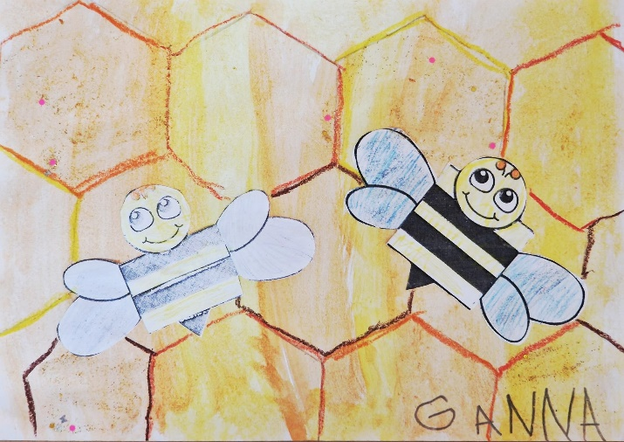

Také nás čekal pěší výlet na Rochus, kde jsme měli objednaný program „Vše o včelách“. Dozvěděli jsme se zde spoustu zajímavých informací, ochutnávali jsme různé druhy medu a vyrobili si vlastní svíčku. Děti byly moc šikovné a nikomu ani nepřišlo, že nás zase čeká dlouhá cesta zpět.

První červnové dopoledne jsme všichni strávili na zahradě MŠ a oslavili „Den dětí“. Každá třída měla přichystanou různou sportovní disciplínu a po jejich skončení nás čekala sladká zmrzlinová odměna, na kterou jsme byli pozváni od kamaráda ze třídy Včeliček.

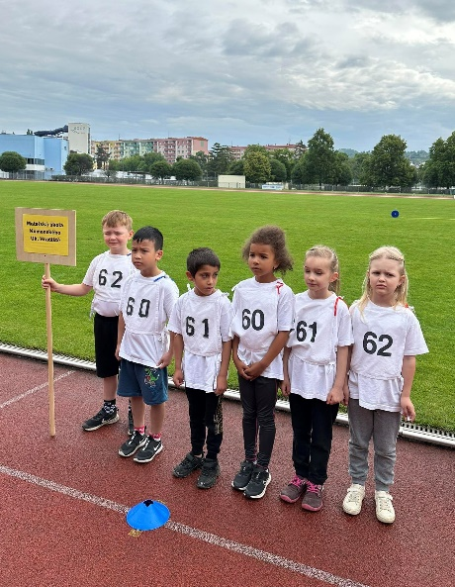
Hned další týden následovalo velké překvapení……. a to na fotbalovém stadionu, kdy velkým naším úspěchem byla účast některých dětí ze třídy Světlušek na Sportovní olympiádě, kde děti získaly putovní pohár za vynikající výkon při hodu a skoku do dálky. Děti se vážně moc snažily a zasloužily si opravdu velký potlesk a pochvalu. Všichni jsme měli z dětí opravdu velkou radost.
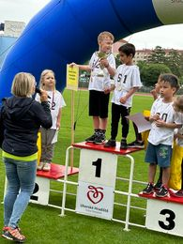
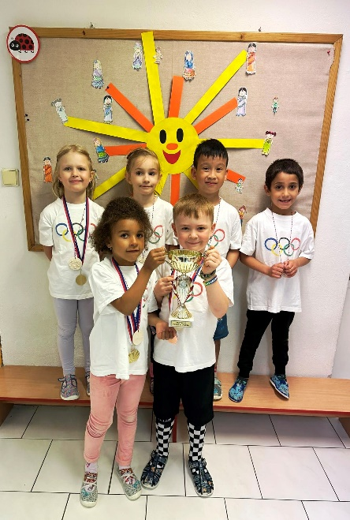

A už následoval významný den pro naše děti, které budou odcházet v září do školy a to “Pasování na školáky“. Na tuto významnou událost byli pozváni všichni rodiče, aby jim děti mohly ukázat, co vše se naučily a ukázat jim, že už jsou to vážně velké děti. V tento den si děti přinesly své aktovky, ve kterých si pak odnesly dárečky. Na závěr ještě děti čekalo posezení u slavnostního stolu se šampaňským a dobrotami, které pro ně přichystaly naše šikovné paní kuchařky. Všichni si tento den užili a někteří rodiče byli opravdu dojatí.

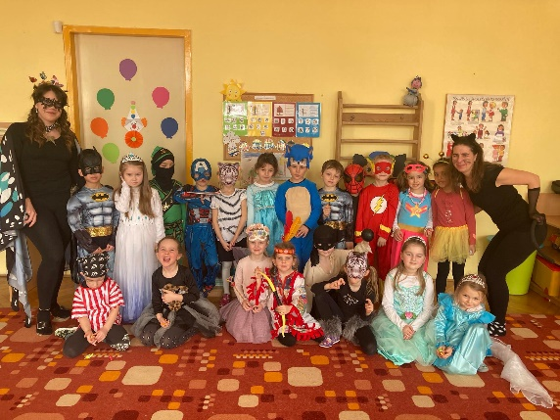
Na závěr jsme si užili rozloučení před velkými prázdninami u táboráku, který se konal na naší zahradě mateřské školy.
Taaaaak………. a už se pomalu blíží konec školního roku a zbývá nám pár dnů do velkých prázdnin, na které se všichni moc těšíme. Také se už ale budeme muset rozloučit s některými našimi kamarády, kteří odejdou v září do základní školy a někteří se zase po prázdninách vrátí zpátky do školky. A proto všem našim předškolákům přejeme, ať se jim ve škole daří, najdou si tam príma kamarády a mají hodnou paní
učitelku.

Všem dětem i rodičům přejeme krásné a pohodové prázdniny plné zážitků, radosti a hlavně sluníčka.
Paní učitelky Mirka a Mirka

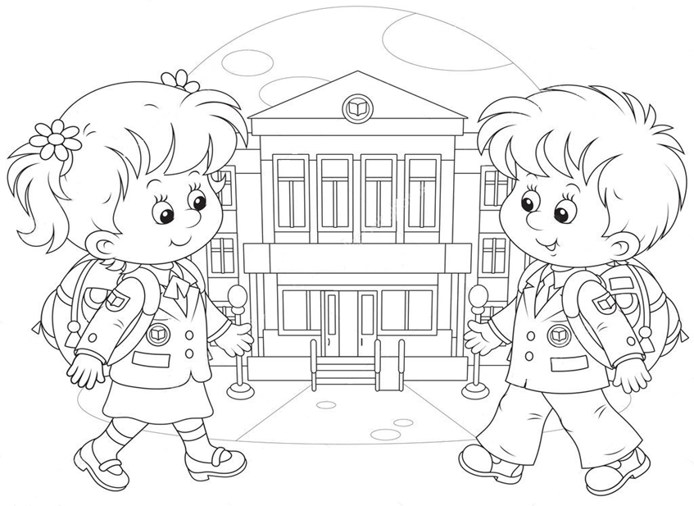
Naši kamarádi, kteří odcházejí
v září roku 2023 do základní školy:



Naši kamarádi, kteří odcházejí
v září roku 2023 do základní školy:

Basovník Adam Palčík Vojtěch
Brown Ella Pochylá Valerie
Bucca Marisa Sofia Procházková Kateřina
Grossmanová Anna Seďa Dominik
Hanáček Vojtěch Soukeník Ondřej
Hrubý Bartoloměj Steinová Anna
Lé Huy Tung Lam Škvařilová Eliška
Mitisková Mei Štefanides Teo
Moravec Jakub Pham Minh Nghia

„Loučení se školkou“

Voláme vás, kamarádi, měli jsme se všichni rádi.
Ve školičce naší milé, strávili jsme krásné chvíle.
Ach, ten čas tak rychle letí, už jsme vážně velké děti.

Škola v přírodě 2023
Škola v přírodě probíhala od pondělí 24. dubna do pátku 28. dubna 2023 v Osvětimanech – penzion Malovaný. Tento rok se na školu v přírodě přihlásilo celkem 13 dětí z toho 7 chlapců a 6 dívek. Doprovod tvořily učitelky Miroslava Gregorová a Petra Masaříková a zdravotník Miroslava Rožková.
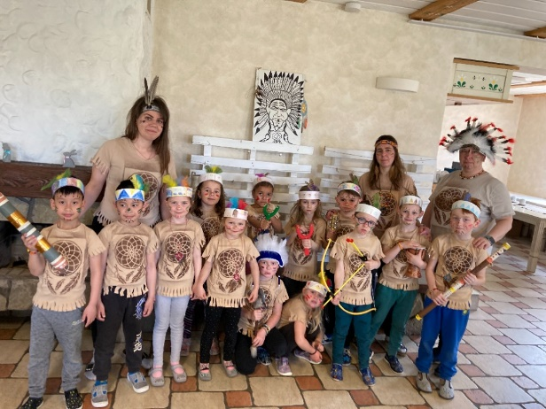
Škola v přírodě se nesla v indiánském duchu. Společně s dětmi jsme prozkoumávali tradiční kulturu indiánských kmenů a učili se jejich způsobu života, řemeslům i tradicím. Našim cílem bylo nejen poskytnout dětem zábavnou a interaktivní formu vzdělávání, ale také je seznámit s hodnotami a důležitými aspekty indiánské kultury.
Když jsme dorazili na místo, děti se ubytovaly a následně byla v jídelně pro děti připravena svačina. Po krátkém občerstvení jsme se vydali na průzkum okolí. Procházeli jsme se přírodou, pozorovali zvířata a objevovali nové zajímavosti.
Po návratu jsme společně poobědvali a poté si děti šly odpočinout. Odpoledne každé dítě obdrželo svůj vlastní indiánský zážitkový deník. Do tohoto deníku si každý den děti kreslily zážitky, které se jim nejvíce líbily. I když nám počasí nepřálo, rozhodli jsme se uspořádat procházku do okolní přírody. Cílem této procházky bylo naučit děti vnímat a rozpoznávat zvuky přírody. V průběhu procházky jsme dětem vysvětlily, že indiáni byli velmi pozorní k přírodě a měli hluboký respekt ke všem živým tvorům. Tato procházka do přírody, přinesla dětem mnoho nezapomenutelných momentů a poskytla jim přímý kontakt s okolním prostředím. Po návratu z procházky do svých zážitkových deníků nakreslily, co se jim nejvíce líbilo. Po večeři jsme dětem předaly korespondenční listy, na které si nakreslily obrázky svým rodičům. Pro děti to byla příležitost vyjádřit svou radost a sdílet své zážitky se svými blízkými doma. Jelikož se jednalo o první den, co jsme byli na škole v přírodě, rozhodli jsme se vytvořit si lapače snů. Během tvorby jsme se s dětmi bavili o významu lapačů snů v indiánské kultuře.
Po jejich dokončení jsme se všichni sešli v jednom z pokojů, abychom si přečetli pohádku s názvem „Týden mezi indiány.“ Během čtení pohádky měly děti možnost si představit jednotlivé postavy, situace a krajinu, kterou pohádka popisovala. Poté, co jsme dočetli první díl pohádky, tak jsme se rozloučili a děti se vrátily do svých pokojů. Byl to čas, kdy si mohly vzít do postele své lapače snů, které jim připomínaly indiánskou kulturu a příslib bezpečného a klidného spánku. Tímto jsme zakončili náš večer plný pohádek a dobrodružství.
V úterý ráno, po společné snídani jsme si s dětmi povídali o různých aspektech indiánského života, jako je teepee (wigwam), totem, kanoe či indiánské náčiní. V úterý ráno jsme se s dětmi ponořili do tvorby indiánských čelenek. Děti byly nadšené možností vytvořit si vlastní unikátní indiánskou čelenku. Při tvorbě si děti vybíraly své oblíbené druhy peří a pečlivě je připevnily na pásek své čelenky. Během dopoledne jsme se společně věnovali vytvoření indiánskému pokřiku. Společně jsme vymýšlely zvuky a slova, která by představovala naši indiánskou identitu. Nakonec jsme se dohodli na pokřiku „HAKUNAMATATA,“ který jsme společně procvičovali. Po obědě jsme si udělali krátkou přestávku na odpočinek a poté jsme se vrhli na tvůrčí činnost. Děti měly za úkol vyrobit si vlastní indiánské náramky. S nadšením si vybíraly barevné korálky, pevný provázek a navlékaly je na své náramky. Po dokončení výroby vlastních indiánských náramků jsme se vydali do nedalekého lesa, abychom si postavili vlastní týpí. Děti byly rozděleny do dvou skupin Kaňukiové (děvčata) a Marubiové (chlapci). Společně hledali vhodné klacky a větve, které by sloužily jako základní konstrukce našeho indiánského obydlí. Když obě skupiny měly hotový základ teepee, přišla na řadu další zábava – zdobení obydlí. Děti si sbíraly mechy, kterými zdobily stěny teepee. Během stavby teepee se obě skupiny (Kaňukiové a Marubiové) povzbuzovaly a sdílely své nápady. Děti se skvěle bavily při tvorbě svých vlastních domovů v lesním prostředí. Po dokončení stavby teepee jsme se s radostí vrátili do našeho tábořiště, kde jsme se podělili o naše zážitky a dojmy z celého dne. Celý den byl plný dobrodružství a tvořivosti. Děti si nejen vyráběly indiánské náramky, ale také si postavily vlastní teepee v lese. Bylo to pro ně nezapomenutelné zážitkové setkání s indiánskou kulturou. Těšili jsme se na další dobrodružství a zážitky, které nás čekaly v následujících dnech.
Ve středu ráno jsme s dětmi pokračovali v našem indiánském dobrodružství. Před zahájením všech indiánských aktivit jsme se s dětmi rozcvičili. Věděli jsme, že nás čeká náročný den plný zábavy a dobrodružství. Během rozcvičky jsme se také zaměřili na dechové cvičení. Děti se navzájem povzbuzovaly a podporovaly. Snažili jsme se vytvořit atmosféru plnou energie a optimismu. Děti se dozvěděly o tradičním indiánském oblečení a jak bylo důležité pro indiánskou kulturu. Společně jsme prozkoumávali různé druhy indiánských šatů, zdobení a jejich význam. Poté jsme přešli k praktické části a děti si mohly vytvořit vlastní indiánské oblečení. Během dne jsme si také zazpívali indiánskou písničku, která nás provázela naším dobrodružstvím. Dále si děti vyzkoušely indiánský tanec. Odpoledne jsme se věnovali různým pracovním listům a aktivitám, které dětem pomohly lépe porozumět indiánské kultuře a historii.
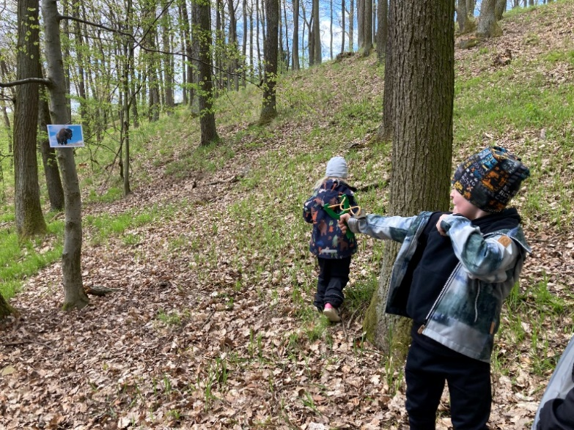
Ve čtvrtek ráno jsme se s dětmi vydali na dobrodružnou výpravu do lesa, kde jsme se pokusili najít bizony. Děti byly plné očekávání, protože dostali indiánské nástroje, jako byly šípy luky, které jim měly pomoci při lovu. Děti byly rozděleny do menších skupin a opatrně procházely lesem, hledající stopy bizonů. Děti se také dozvěděly, jak se indiáni spoléhaly na své smysly a přírodu při lovu. Proto se děti snažily být pozorné a vnímat všechny zvuky a pohyby kolem sebe. Některé děti se ukázaly jako vynikající střelci.
Odpoledne Mlčící býk, který byl celý týden naším průvodcem odměnil všechny malé indiány za jejich zručnost zubem z tohoto velkého zvířete. Zub z bizona byl cenným předmětem, který měl pro indiány zvláštní význam. Děti byly pyšné, že si mohly vyrobit své vlastní indiánské náhrdelníky pomocí tohoto zubu doplněn dřevěnými korálky.

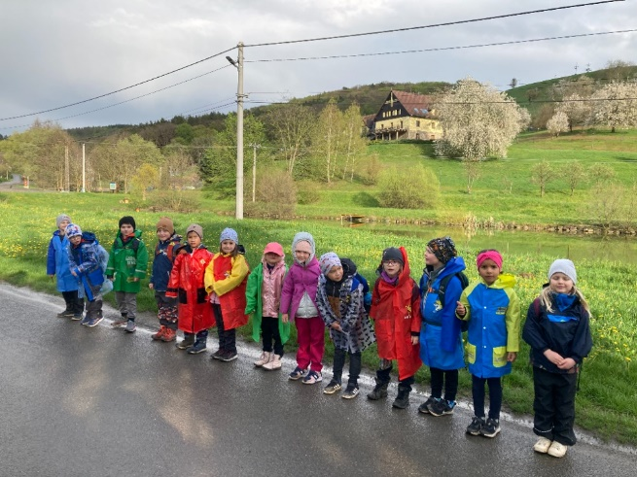
Výprava do lesa nám poskytla nejen možnost objevovat přírodu, ale také nám přiblížila indiánský způsob života a jejich lovu.
Celý den jsme prožili v duchu dobrodružství a vzájemného sdílení, a to díky našim indiánským nástrojům, odměně z bizona a nádherným indiánským náhrdelníkům, které si děti samy vytvořily.
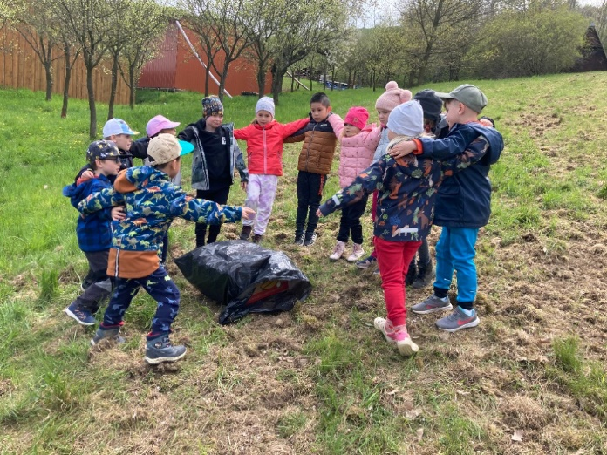
Ale tentokrát to bylo trochu jinak – musely si ho v přírodě najít samy. Mlčící Býk je provedl několika důležitými nápovědami a příběhem o indiánské tradici hledání pokladů. Děti se plně ponořily do dobrodružství a s nadšením se vydaly na lov pokladu. Sledovaly stopy, hledaly indiánské symboly a znaky, které je přivedly k různým místům. Během cesty spolu spolupracovaly, sdílely nápady a podporovaly se navzájem. Byly to okamžiky vzrušení a očekávání, kdy se blížily k nalezení skrytého pokladu.

Nakonec, když děti dorazily na konečnou stanici, objevily ukrytou truhlu. Byla plná překvapení a drobností spojených s indiánskou kulturou. Děti byly nadšené a pyšné, že si našly vlastní indiánský poklad. Tento okamžik byl závěrem našeho indiánského týdne plného dobrodružství a objevování. Děti se poučily o indiánské kultuře, zlepšily své dovednosti a rozvinuly fantazii a kreativitu. Každý den byl pro děti plný nových zážitků a příležitostí k učení se.
Věřím, že celý týden s Mlčícím Býkem a indiánským tématem byl pro děti nezapomenutelným a obohacujícím zážitkem. Prožili jsme dobrodružství, naučili se o indiánské kultuře a symbolice, ale také si děti dokázaly vytvořit vlastní indiánské předměty. Bylo to vzrušující dobrodružství plné fantazie, spolupráce a zábavy, které nám zanechá nezapomenutelné vzpomínky.
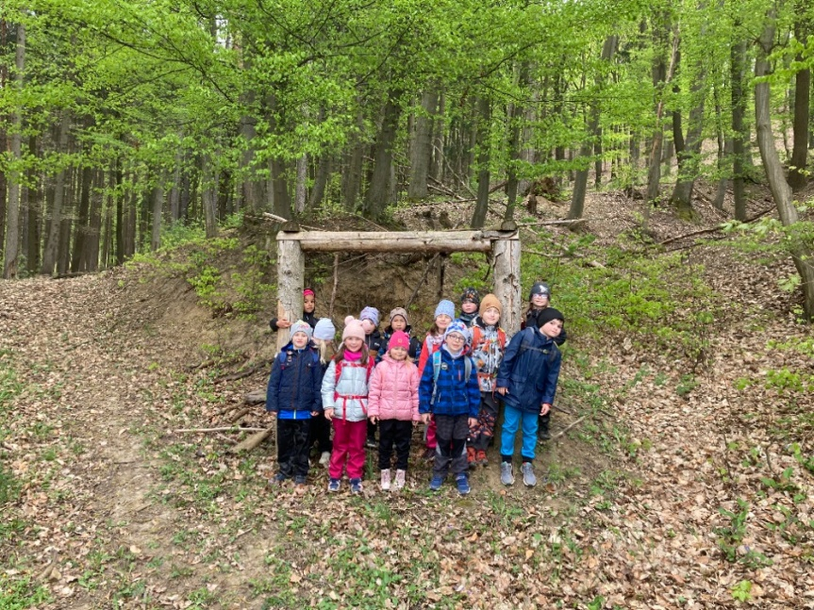

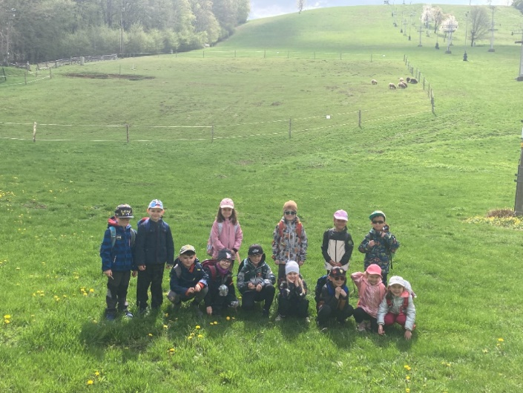

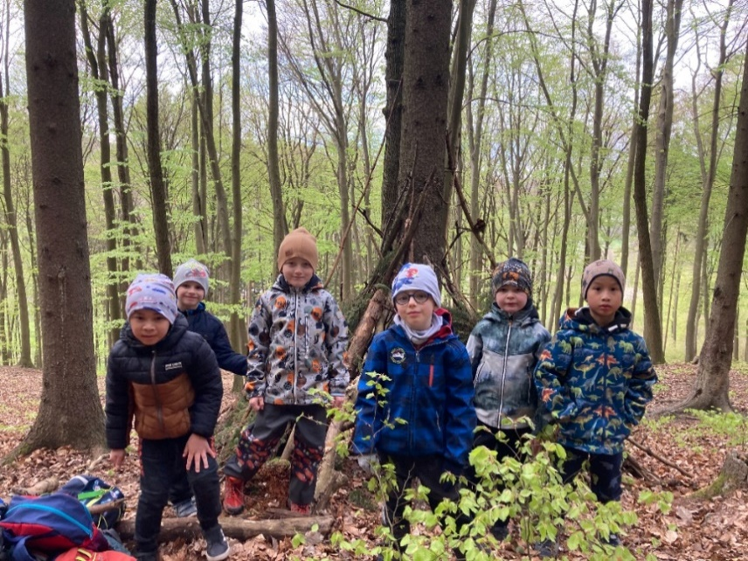
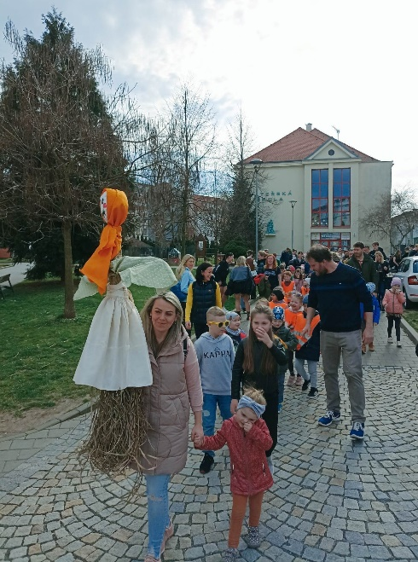
„Jak šel čas u Berušek
od zimy až do léta“
I když se tomu těžce věří, blíží se konec školního roku a s ním přichází i malé ohlédnutí za vším, co se událo ve třídě Berušek.
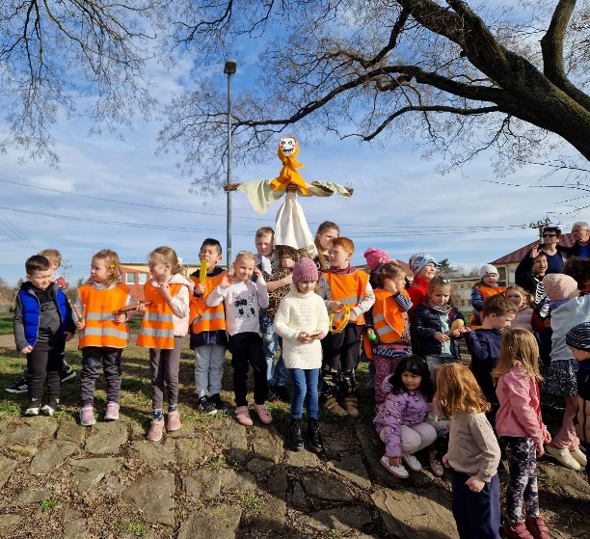
Po Karnevalu a Masopustu, při němž jsme tradičně „pochovávali“ basu, jsme s napětím začali vyhlížet nastávající jaro. Společně jsme si začali vyprávět o příchodu jara a prastarém zvyku vynášení Morany, jehož smyslem je rozloučit se se zimou a přivítat jaro. Vyrobili jsme si vlastní Moranu, nebo též Smrtku, kterou jsme pak slavnostně s vámi-rodiči vynesli ze školky. U řeky Moravy děti Moraně zazpívaly a zarecitovaly.
Počasí z nás ale tentokrát mělo legraci. Jeden týden jsme venku pobíhali v mikinách a další týden vytahovali už zazimované zimní bundy. Nenechali jsme se odradit počasím a pilně jsme trénovali na Slováckou přehlídku Mateřinek, kde jsme vystoupili s písní „ Do trenek“ . Nácvik jsme si zpestřili ve fitness centru, kam nás pozvala a připravila si spoustu sportovních aktivit maminka naší kamarádky Nellinky. Kromě samotného vystoupení jsme si tam zaskákali na trampolínách, překonávali jsme nelehké překážky a užili si spoustu srandy při pohybových hrách.
Když se počasí alespoň trošku umoudřilo, začali jsme zase chodit na naši milovanou zahradu.
V „Beruškové“ třídě vládne příjemná atmosféra spojená s neustálou touhou objevovat nové věci. Z našich malých dětiček se pomalu stávají ostřílení předškoláci, kteří s lehkostí řeší náročné úkoly. Témata jsme se po celou dobu snažily volit tak, aby děti zaujala a dále rozvíjela jejich znalosti a dovednosti.
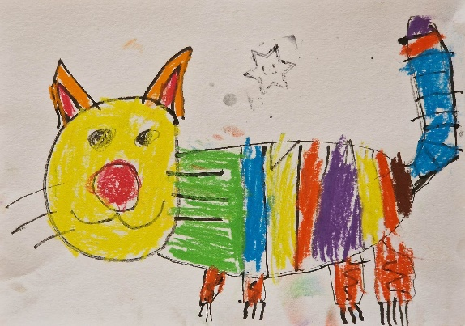
S velkou oblibou se u Berušek tvoří - malujeme, lepíme, střiháme, skládáme, … Trénujeme hrubou i jemnou motoriku, jak správně držet tužku i nůžky. U úkolů zase trénujeme postřeh, trpělivost i soustředěnost. Naše děti, převážně chlapci jsou ale také skvělí stavitelé. Staví si z kostech lega, velkých molitanových kostek i ze všeho co je zrovna v blízkosti dětí. Vznikají tak propracované domečky pro legové panáčky, úkryty pro zvířátka, domečky pro rodinu i pevnosti a hrady pro rytíře a princezny.
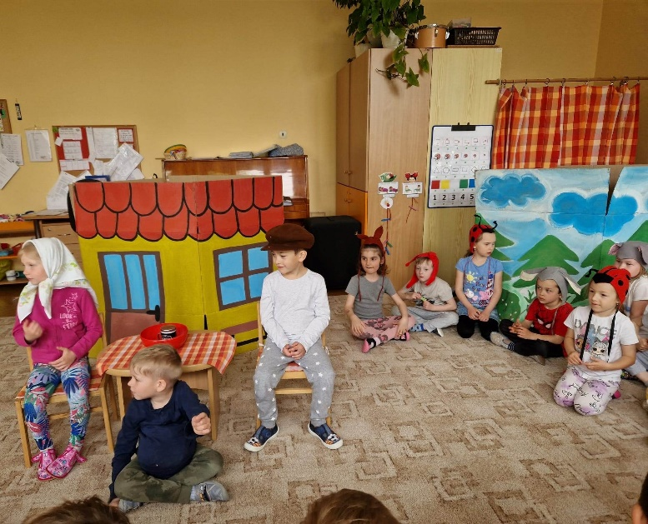
Březen i duben utekl jako voda a přišel krásný květen, ….“Ťuk, ťuk“na vrátka a začíná pohádka. Tak zněla úvodní písnička naší besídky ke Dni matek. V rolích zvířátek z lesa jsme maminkám zahráli pohádku O Koblížkovi a vystoupili s básničkami a písničkami. Vystoupením děti vykouzlily úsměv na tváři nejedné mamince či babičce. Po vystoupení čekalo na všechny maminky ještě několik překvapení, které jim děti s láskou vyrobily.

Konec května jsme zakončili oslavou 90.let naší mateřské školy, kde jsme opět pro velký úspěch vystoupili s písní „ Do trenek“.
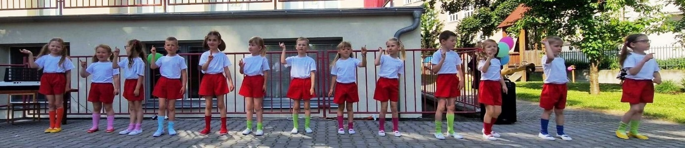
Na začátku června nás čekal tradiční Den dětí, který se konal jako každý rok v prostorách naší zahrady. Paní učitelky si pro děti připravily několik úkolů na stanovištích. Tento den byl plný smíchu a dobré nálady. Po splnění všech disciplín nás čekala odměna v podobě výborné zmrzlinky, na kterou nás pozvali rodiče našeho kamaráda Andiho.
Po společném výletě do Hvězdárny, který jsme si náramně užili nás ještě čekal Eko program „ Přijď a třiď“ v Redutě a program „ Nehlaď toho psa“ v naší MŠ. Pak už jsme si společně se všemi dětmi a paní učitelkami užili tradiční rozlučkový táborák v zahradě MŠ, kde jsme si za doprovodu kytar zapěli pár písní a opekli dobroty nad ohněm.
Děkujeme rodičům z Berušek za celoroční pomoc, společně strávené chvíle, zájem a ochotu spolupracovat.
Paní učitelka Pavlínka, Lenička a Blanička😊
Kamarád, kamarád,
to je ten, koho mám rád.
Pomůžu mu, poradím,
po vláskách ho pohladím.
Všichni jsme tu kamarádi a
všichni se máme rádi.

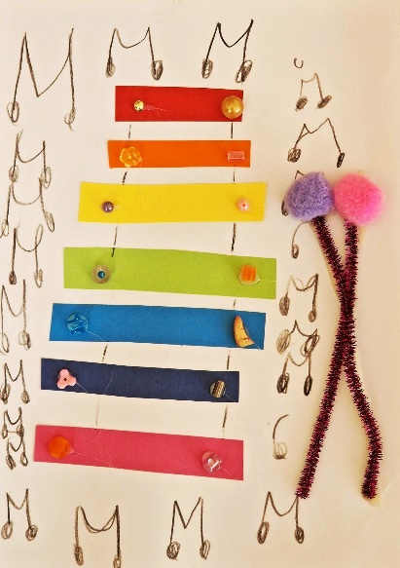
ROK S PÍSNIČKOU
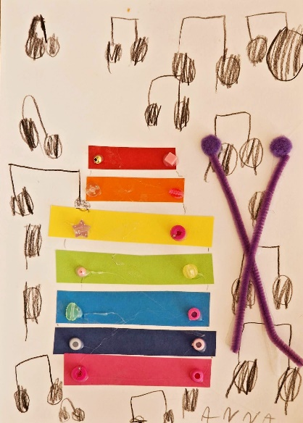
Závěr projektu
Školní rok 2022/2023
Motto projektu:
„Hudba je jako déšť kapka za kapkou proniká do srdce a oživuje jej…“

„Co je písnička“?
Píseň, písnička případně popěvek, je jeden ze základních typů hudebního projevu. Základem je vokální projev opatřený textovou složkou. Písnička může být ryze vokální, nebo může mít nástrojový doprovod, může být zpívána jednotlivcem nebo více zpěváky, obvykle pak hovoříme o sboru.“
Tento projekt byl zaměřen na vše, co úzce a neodmyslitelně patří k hudbě.
Skřítek „Hudbín“ a notička „Cecilka“ nás provázeli od podzimu do jara novými i známějšími písničkami, pestrými aktivitami a také základními dovednostmi v oblasti hudební výchovy.
V projektu byly obsaženy navrhované oblasti
- Hudební činnosti byly zaměřeny na nácvik písní, poslech písní z CD a audio nahrávek, pohybové improvizace při písních, využití Orffova instrumentáře atd.
- Jazykové dovednosti nejlépe vystihoval poslech četby pohádek a příběhů, dovednosti k nácviku básní a říkadel, dramatizaci pohádek, rozhovory o všech ročních obdobích a také i hádanky měly svůj význam
- Pohybové činnosti se nejlépe prolínají jako hry se zpěvem, cvičením s načiním a hudbou, chůze a běh do rytmu, aktivity s průpravným cvičením jako jsou básničky s pohybem a nápodobou
- Poznávací a rozumovou oblast bylo vhodné rozvíjet pozorováním změnami počasí po dobu všech čtyřech ročních období (poznáváním plodů, přírodnin, flóry) a to vše zakomponovat do hudby, rytmizovat, vytleskávat, a to výrobou rytmizačních nástrojů
- Činnosti na rozvoj jemné motoriky – grafomotorické listy, pracovní listy, omalovánky
- Výtvarné a pracovní činnosti se vyznačovaly výrobou hudebních nástrojů, výrobou skřítka Hudbína, prohlížením knih s hudební a lidovou tématikou
- Společné akce MŠ slouží k prožitkovému učení a zážitku
- Nabídka společných akcí MŠ
- Koncert ZUŠ
- Návštěva prodejny hudebních nástrojů
- Návštěva Slováckého muzea
- Návštěva knihovny B. B. Buchlovana a ve Štěpnicích – na téma „Rok s písničkou“
- Pozvání hudebního hosta do MŠ
- Sledování tradičních folklórních a lidových akcí /Hradišťánek/
- Besídka pro rodiče, Škola v přírodě, Pasování předškoláků
- Táborák s koncertem v MŠ na zahradě
Děti se v rámci projektu snažily spolupracovat, být kamarádi a umět se dorozumět s druhými dětmi a také si osvojovaly poznatky o hudbě.
Hlavním cílem projektu bylo vytváření pozitivního vztahu k hudbě, vnímat pomocí všech smyslů, umět pohybem ztvárnit slyšenou melodii, slovně a výtvarně vyjádřit svou představu, mít poznatky z nejrůznějších oblastí života, vše, co kolem sebe vidí…
Děti s ohledem na věkovou skupinu se velmi snažily a dokázaly:
- nácvik písně, naučily se zazpívat písničku
- pochopit a rozpoznat rozdíl mezi písničkou a básničkou
- používat a naučit se rytmizaci a melodizaci
- spojit pohyb s hudbou
- soustředěně poslouchat hudbu
- sladit pohyb s rytmem hudby
- vyjadřovat se prostřednictvím hudebních činností

Slavnostní ukončení projektu proběhlo společným programem na zahradě MŠ, kde jsme si zazpívali oblíbené písničky, které jsme se v tomto školním roce naučili. S sebou jsme si vzali své ve třídě vyrobené hudební a rytmizační nástroje a skřítka „Hudbína“. Na závěr si společně zazpívali„hymnu projektu“ ZPÍVEJME SI, ZPÍVEJME. Druhý den setkání pokračovalo ještě u závěrečného táboráku s rodiči, kde jsme naše písně zazpívali i jim a užili si krásné odpoledne.

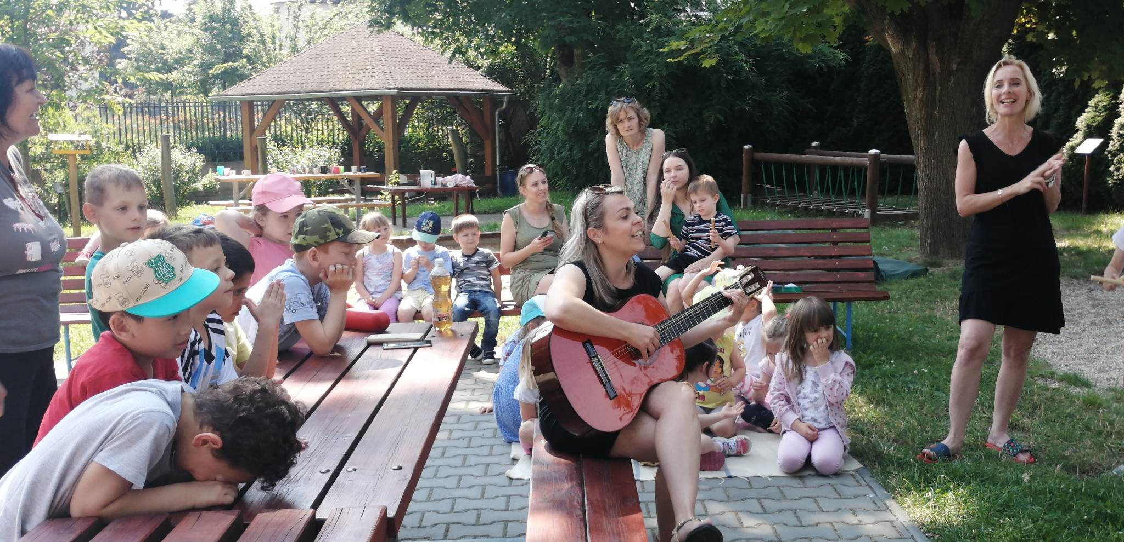

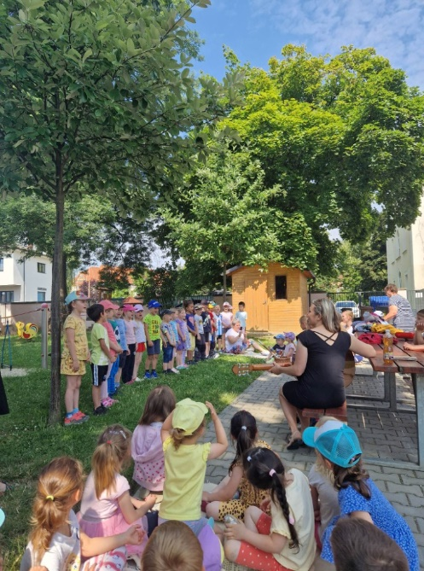
Vystoupení jednotlivých tříd

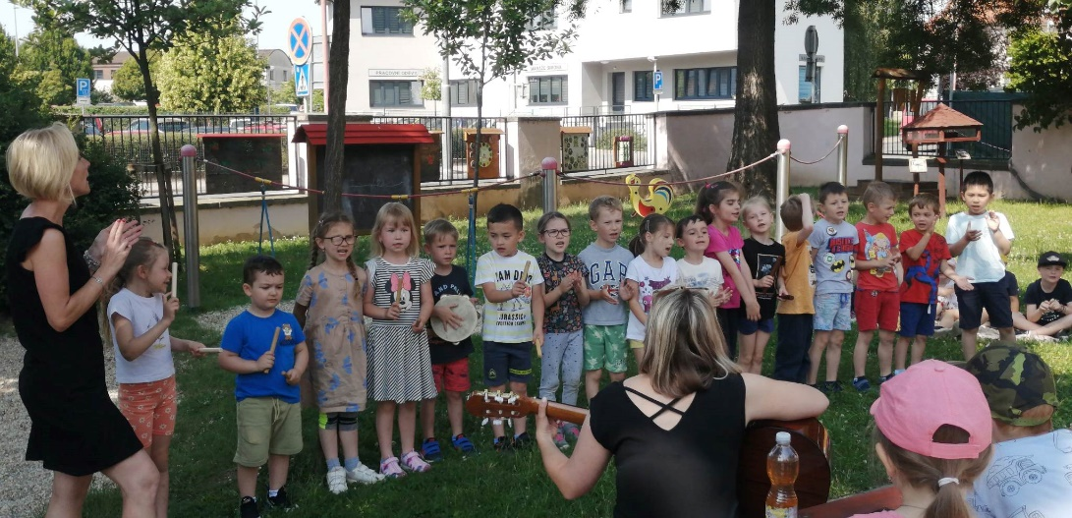

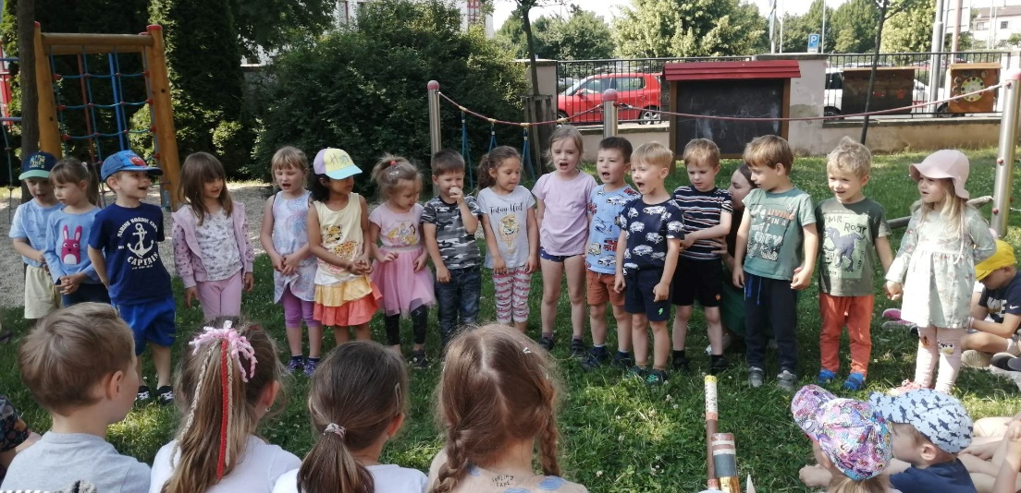

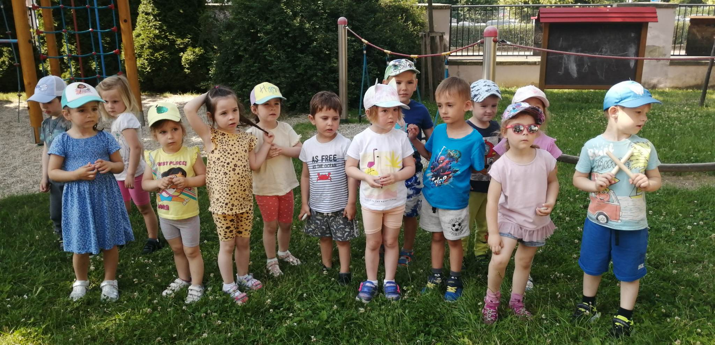

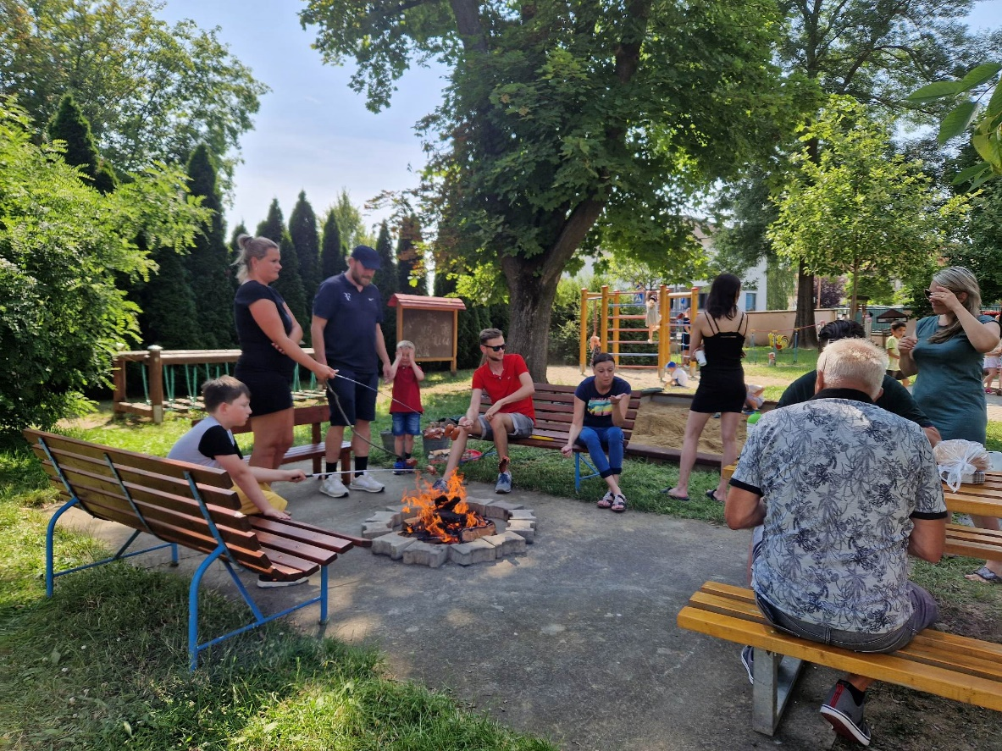

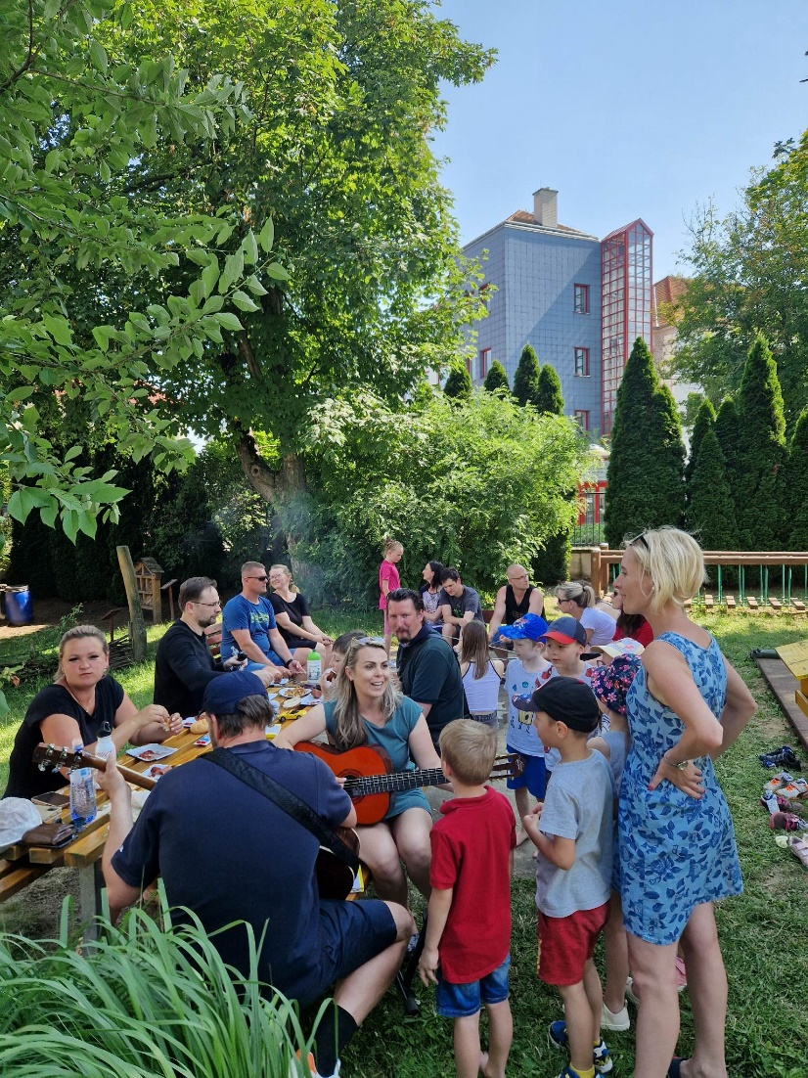

Od Světlušek po Motýlky zažili jsme krásné chvilky. Táborák, když dřevem voní, prázdniny se přibližují.
A my jdeme létu vstříc,
tak řekněte kdo chce víc? PS: A na dortu třešničku
,, kytaru a písničku,,

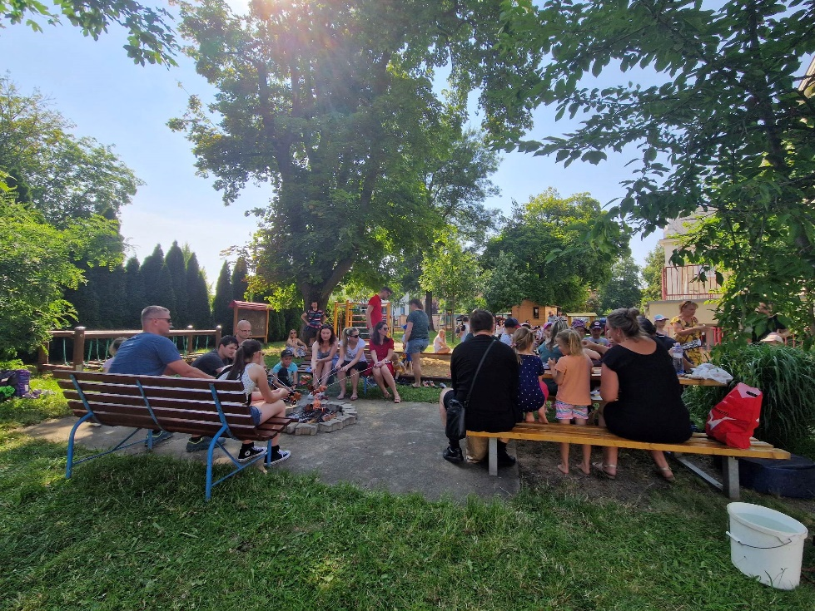

Tak jako každý rok už jsou tu… pro děti a určitě i jejich rodiče jedno z nejkrásnějších období léto a s ním letní prázdniny. V malém ohlédnutí bych chtěla vzpomenout na ten uplynulý půlrok a hlavně poděkovat.
Letos naše mateřská škola slavila 90.let svého založení. Pro bývalé zaměstnance byl připraven program na zahradě mateřské školy. Na akci vystoupili naši bývalí žáčci Katarínka Gáborová a Elenka Kočárová a odvahu vystoupit našly i naše děti z Berušek, Sebastiánek Velecký a Vojtíšek Hanáček s kamarády z Hradišťánku. V mateřské škole byly rozmístěny panely s fotografiemi a také rodiče nynějších žáčků u nejedné zavzpomínali. Celá akce se opravdu podařila.
V letošním roce bylo zapsáno 88-90 dětí. Nabízeli jsme kroužky – většinou pro předškoláky jako byly Sportovní aktivity Slovácko, angličtina ve spolupráci s DDM, plavání… v této nabídce budeme pokračovat i další rok. Novinkou pro rok příští bude kroužek zpěvu“ Skřivánek“..pod vedením paní učitelky Pavlínky Grebeňové. Paní učitelka si vybere z dětí pouze ty, které dokáží správně intonovat, mají správnou výslovnost, hudební sluch a hlavně zájem o kroužek. Poté oslovíme rodiče dětí, zda by chtěly kroužek navštěvovat. V naší mateřské škole pracují nově také tři paní asistentky pedagoga, které nám velmi pomáhají při práci s dětmi. S dětmi, pracuje paní asistentka každý den i mimo třídu v tzv. sborovně, kde jim klidné prostředí umožňuje s děťátkem více pracovat a lépe se soustředit.
Velké poděkování patří na závěr roku všem rodičům a dětem, kteří se jakkoli zapojili do dění v naší školce. Ať už to byl Vánoční jarmark, kde jste vytvářeli nebo nakupovali, sponzorské dary v jednotlivých třídách a pro děti ke Dni dětí – rodiče pí. Aslani a pan Alii pozvali všechny naše děti na výbornou zmrzlinu. Dárky darovali rodiče i pro děti na školu v přírodě, mnoho z vás přineslo papír pro kopírování pracovních listů, děkujeme rodičům předškoláků za odvoz věcí na Sporťáček, všem za účast na školních akcích. Poděkování patří opět i paní Lukášové, která nám vede fond SRPŠ a ještě celý rok opět fond povede, za což jsme velmi rádi. Zkrátka všem rodičům, kteří se zapojili do dění v MŠ děkujeme. Jsme moc rádi i za vaše poznatky k dění v naší školce. Stále je co zlepšovat a my se o to budeme moc snažit. Pokud by někdo měl nějaké poznatky či dotazy, je možné si kdykoliv domluvit schůzku.
Velké poděkování patří i dětem. Každý den s nimi přinesl nějaké nové zážitky, bolístky, společně jsme se moc nasmáli, někdy i poplakali a zažili spoustu dobrodružství. S těmi nejstaršími se zanedlouho rozloučíme a bude nám po nich moc smutno. Budeme moc rádi, když nás přijdou navštívit a třeba ukázat jejich vysvědčení. Velký dík patří samozřejmě i všem mým kolegyním. Po prázdninách se budeme těšit na všechny děti a jejich rodiče.

A těm, kteří se s námi loučí máváme a přejeme příznivý vítr do plachet na šťastnou plavbu do velkého světa!
Mějte se rádi a říkejte to i svým dětem a nezapomeňte se usmívat.
Lenka Slámová
Krásné prázdniny a spoustu hezkých zážitků přejí všechny paní učitelky!

